МГТУ им. Н.Э.Баумана


Факультет «Информатика и системы управления»
Кафедра ИУ5 «Системы обработки информации и управления»

Лабораторная работа №2 часть 1
по дисциплине «Схемотехника» на тему:
«Исследование дешифраторов, шифраторов,
мультиплексоров, демультиплексоров.»

Выполнил:
Студент группы ИУ5-45Б
Дейнеко А.В.

Преподаватель:
Спиридонов С. Б.

2026 г.
Собрать схему дешифратора на два адресных входа и четыре выхода
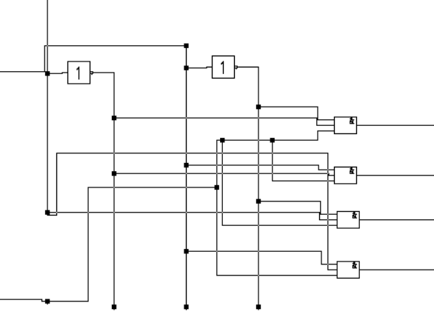
Собрать схему дешифратора на 4 адресных входа и 16 выходов
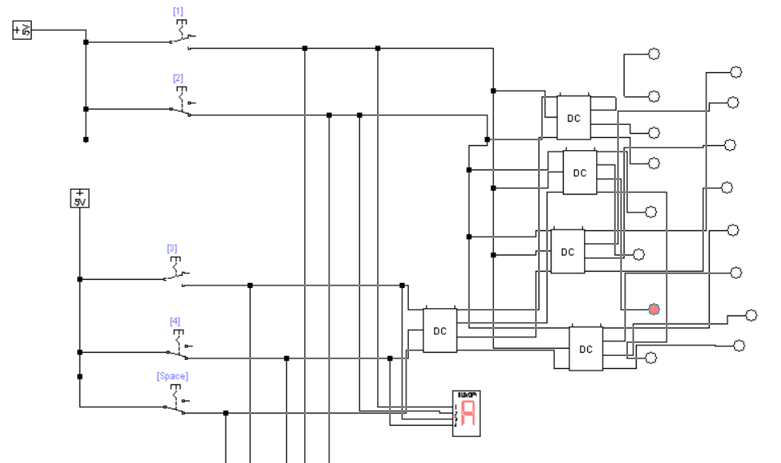

Используя субблок из задания 1 собрать матричный дешифратор
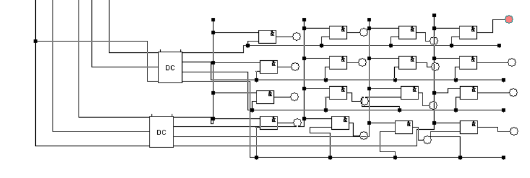
Собрать шифратор на десять входов и четыре выходных двоичных разряда на элементах «ИЛИ».
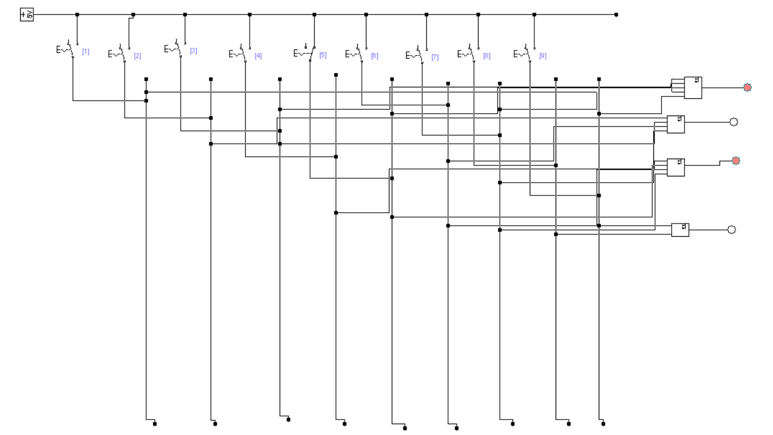

Собрать мультиплексор на 8 информационных входов на элементах «И» и «ИЛИ»
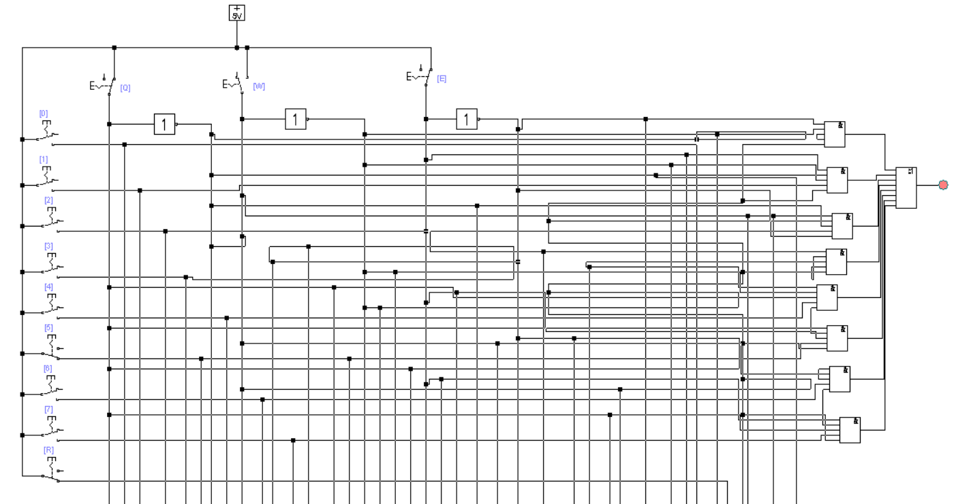

Собрать мультиплексор на 8 информационных входов на элементах «И-НЕ».
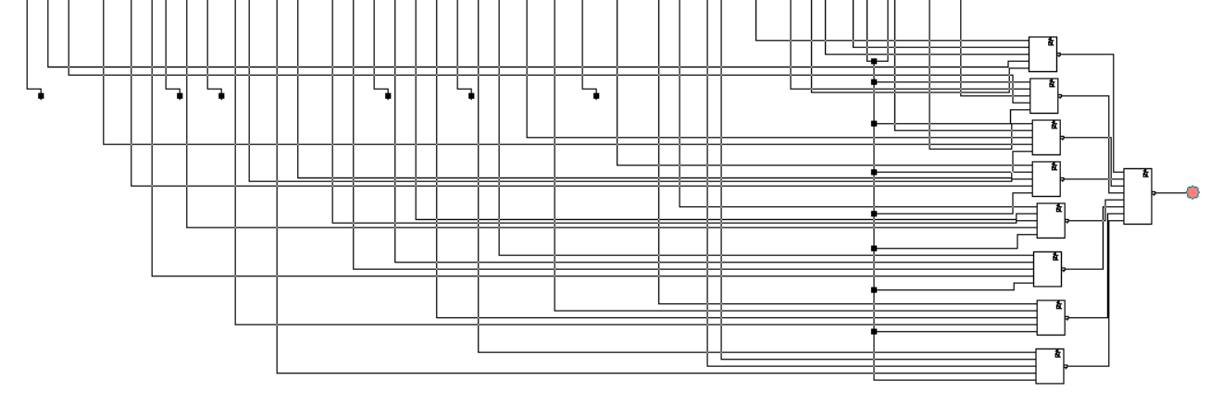
Демультиплексор
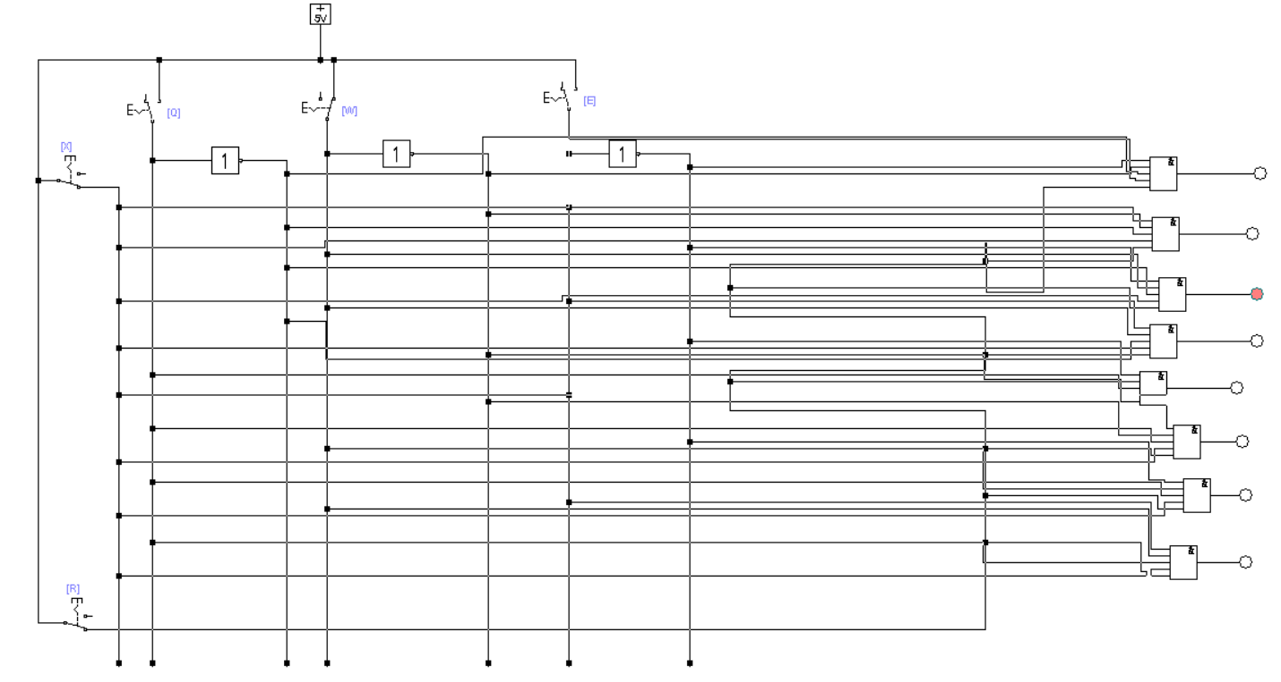
Часть 2 «Исследование триггеров»

Асинхронный RS триггер с инверсными входами на элементах «И-НЕ» и асинхронный RS триггер с прямыми входами на элементах «ИЛИ-НЕ».
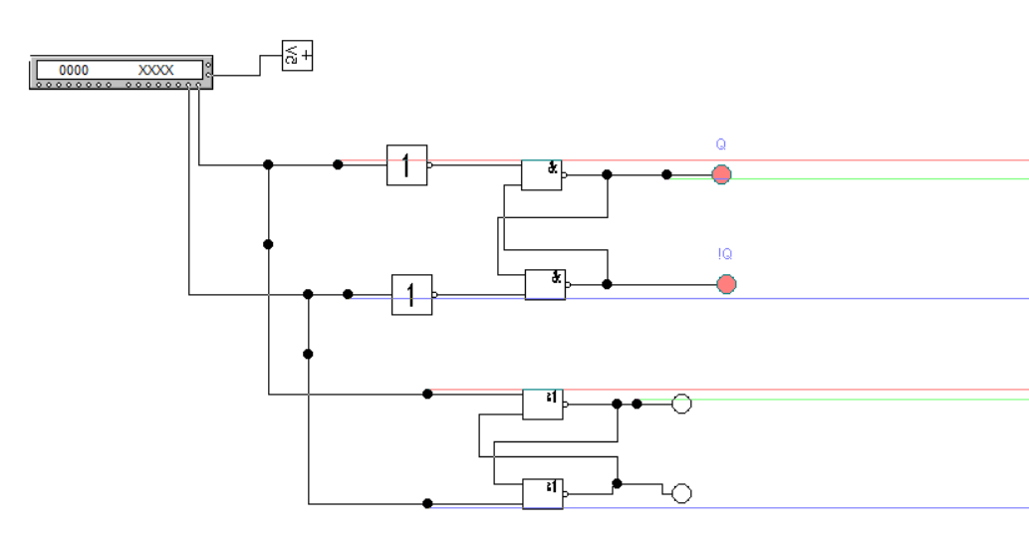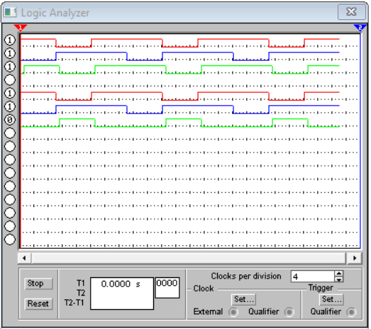

Синхронный RS-триггер
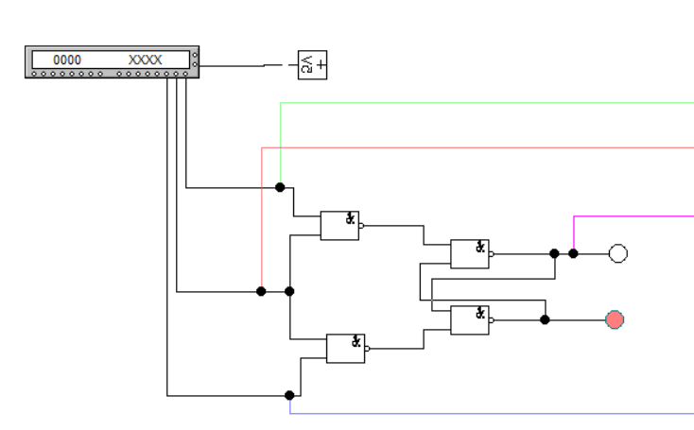
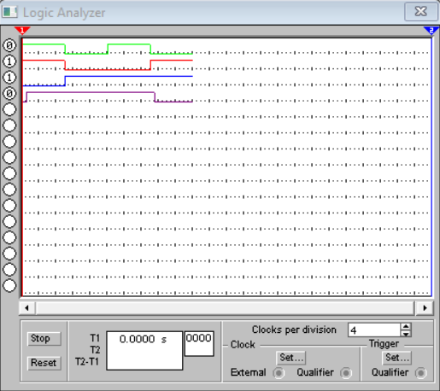

Двухступенчатый синхронный RS-триггер
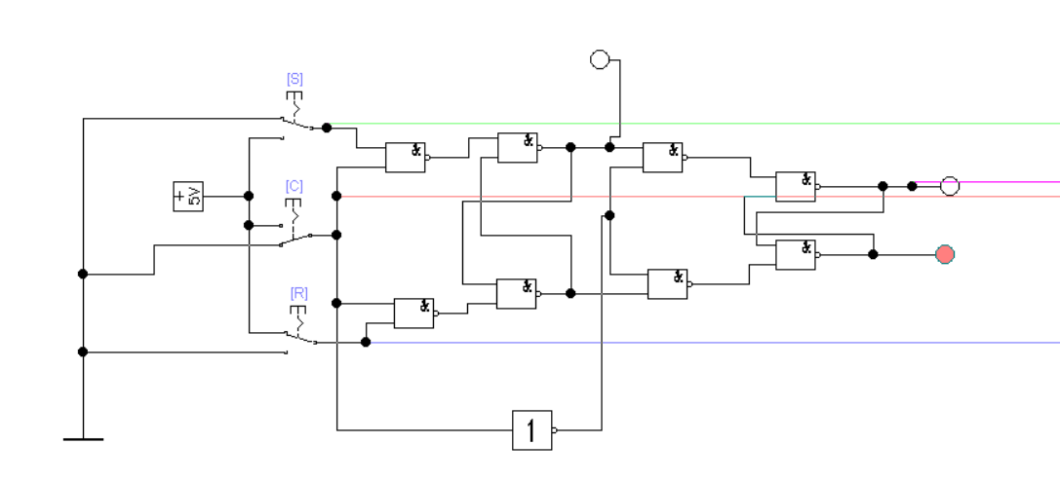
Динамический RS-триггер
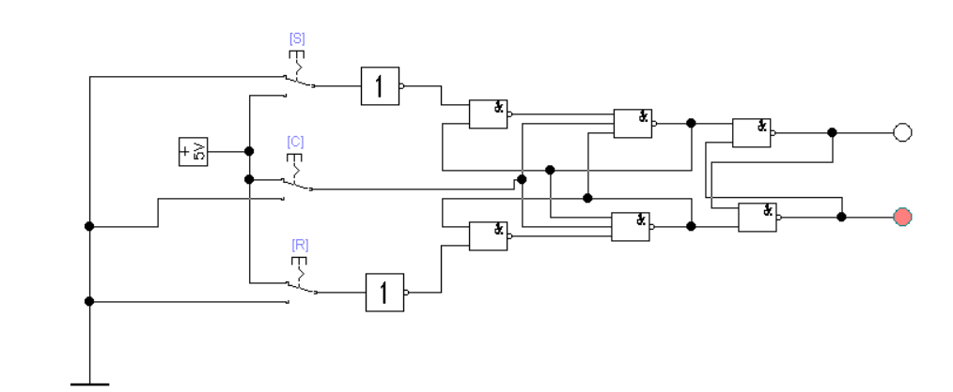Синхронный D-триггер
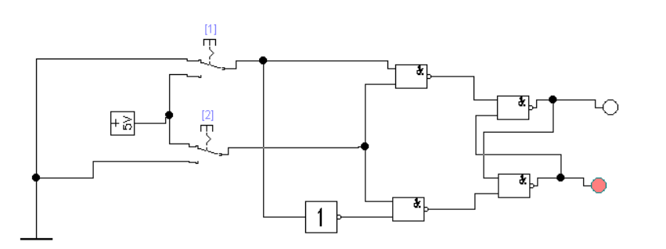

Схема исследования D- триггера
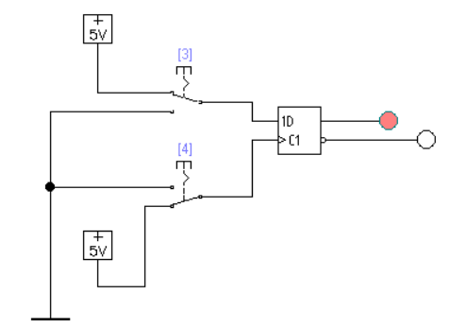
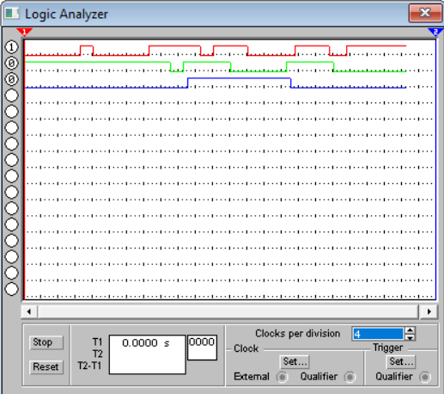

Двухступенчатый JK-триггер
